爱沃森物流承运商应用
用户手册
版本 1.0 | 更新日期 2026年9月
本手册说明如何在插件中同步 Shopline 发货地点、建立地点分组、设置配送区域与运费方案，并将承运商服务接入 Shopline 结账。请先完成 Shopline 主站的地点和运费配置，再配置插件；两侧设置必须互相匹配，插件保存规则本身不会替代 Shopline 主站的配送区域和结账运费方案。
重要提示 插件负责按订单信息计算承运商报价。Shopline 主站仍需有可用的发货地点、配送区域/国家范围，并在相应运费方案中启用该承运商服务。地点、国家覆盖或币种不一致时，结账可能不会调用插件，或客户看不到预期报价。

目录 手册内容
• 1. 产品简介与工作方式
• 2. 使用前准备
• 3. 主要功能与操作
• 3.1 安装、启用与 Shopline 主站接入
• 3.2 同步与管理发货地点
• 3.3 建立地点分组
• 3.4 配置配送区域
• 3.5 配置运费方案与筛选条件
• 3.6 设置币种、重量计价与 Webhook
• 3.7 上线前验证与日常维护
• 4. 常见问题

1. 产品简介与工作方式
爱沃森物流承运商应用为 Shopline 店铺提供可配置的实时承运商运费。商家可按发货地点或地点分组分别建立配送区域，在区域内配置运费方案，并组合商品、重量、订单金额、客户标签与邮编等条件。客户结账时，Shopline 按已配置的承运商服务向应用请求报价；插件根据始发地、收货地、购物车、客户和币种信息匹配规则，再把可用方案及金额返回 Shopline。

1.1 核心能力
• 地点与地点分组：从 Shopline 同步发货地点，可将地点分组管理；承运商启用状态和分组状态影响配置是否参与报价。
• 配送区域：在地点或地点分组下配置国家/地区范围及适用区域，多个区域可分别管理。
• 运费方案：为区域添加费率，设置名称、启用状态、价格方式、说明及条件。全局重量计价可配置固定费用与每公斤费用。
• 多维筛选：按需求支持商品标签/分类/类型/SKU、重量、订单金额（折扣前或折扣后）、客户标签和邮编规则；不同筛选维度同时配置时按 AND 逻辑组合。

1.2 Shopline 与插件的数据关系
配置/数据 | 由哪一侧维护 | 在结账中的作用
发货地点 Location | Shopline 主站创建和维护；插件通过“同步地点”读取 | 提供始发地。地点需要有效且可用于发货。
地点分组 | 插件中创建并分配已同步地点 | 用于将共同规则组织在一组下；组内地点使用同一套组级配送与费率配置。
国家/地区与配送区域 | Shopline 主站配置配送覆盖；插件区域配置需与其覆盖相符 | 共同决定哪些目的地可得到报价。
Shopline 运费方案 | Shopline 主站“设置 > 发货与配送”配置，并选择承运商/应用 | 让 Shopline 在相应配送资料和收货范围内调用承运商服务。
运费规则与筛选 | 插件中维护 | 决定服务是否适用于本次购物车，并计算返回金额。
店铺币种 | Shopline 主站维护；可在插件设置同步 | 订单金额限制使用店铺币种；插件报价以 USD 返回，再由 Shopline 按结账币种转换。

配置原则 Shopline 主站地点、配送区域/国家范围和运费方案是插件配置生效的前置条件。插件中的地点分组、区域和费率需与主站可发货地点、配送覆盖及承运商服务选择逐项核对。

2. 使用前准备
确认 Shopline 店铺已安装并授权爱沃森物流承运商应用，操作账号具备应用管理以及发货与配送配置权限。
在 Shopline 主站检查“设置 > 地点”：待使用的仓库/门店已建立、地址完整、处于可用于发货状态。
在 Shopline 主站检查“设置 > 发货与配送”：目标配送资料已覆盖预期国家/地区，并配置可使用承运商/应用计算费率的运费方案。Shopline 主站的配送覆盖应大于或等于插件区域的业务覆盖。
准备配送区域名称、国家/地区清单、邮编范围、费率名称和金额；如果需要按商品/客户筛选，先整理对应商品属性及客户标签。
确认店铺币种。需要重量计价时，商品重量和单位应已在 Shopline 商品资料中维护，并确认计价以 kg 为准。
先用测试商品、测试客户和测试地址演练；核对运费名称、金额、适用范围和币种后再公开启用。
关键前置条件 仅在插件中建立地点或配送区域，不会自动替商家在 Shopline 主站创建地点，也不会自动建立主站配送范围或运费方案。请在两个位置都完成配置，并用结账测试确认承运商服务已被 Shopline 调用。

3. 主要功能与操作

3.1 安装、启用与 Shopline 主站接入
应用安装后会管理 Shopline 承运商服务连接。插件主页的“Carrier enabled”开关用于控制承运商服务是否启用；即使插件状态为 Ready，也仍需在 Shopline 主站的运费方案中选择该服务，结账才会调用。
在 Shopline 应用管理中安装爱沃森物流承运商应用，并按页面提示完成授权。
打开应用的 Location & Location Groups 页面，确认页面显示店铺币种、Service status 和同步到的地点数量。首次配置先点击“Sync locations”。
在 Shopline 主站进入“设置 > 发货与配送”，编辑目标配送资料/运费方案，在收货国家或地区对应的费率设置中选择“使用承运商或应用计算费率”（不同 Shopline 版本文案可能略有差异），勾选爱沃森承运商服务并保存。
返回插件，启用承运商总开关；确认服务状态 Ready。随后在 Shopline 测试结账，输入被覆盖的配送地址，确认出现插件配置的费率。
修改地点、区域或费率后，分别保存插件配置并检查 Shopline 主站对应配送资料仍启用该承运商服务。必要时重新测试结账。
Shopline 主站必须配套 请确保主站的配送资料已包含目标国家/地区、目标发货地点可用于履约，且对应运费方案已勾选本承运商。主站配置与插件任一侧缺失或范围不一致，都可能导致报价不显示。

3.2 同步与管理发货地点
地点页展示从 Shopline 同步来的地点、地址、所属地点组、区域数量和状态。页面顶部还显示承运商启用状态、店铺币种、服务状态和地点总数。
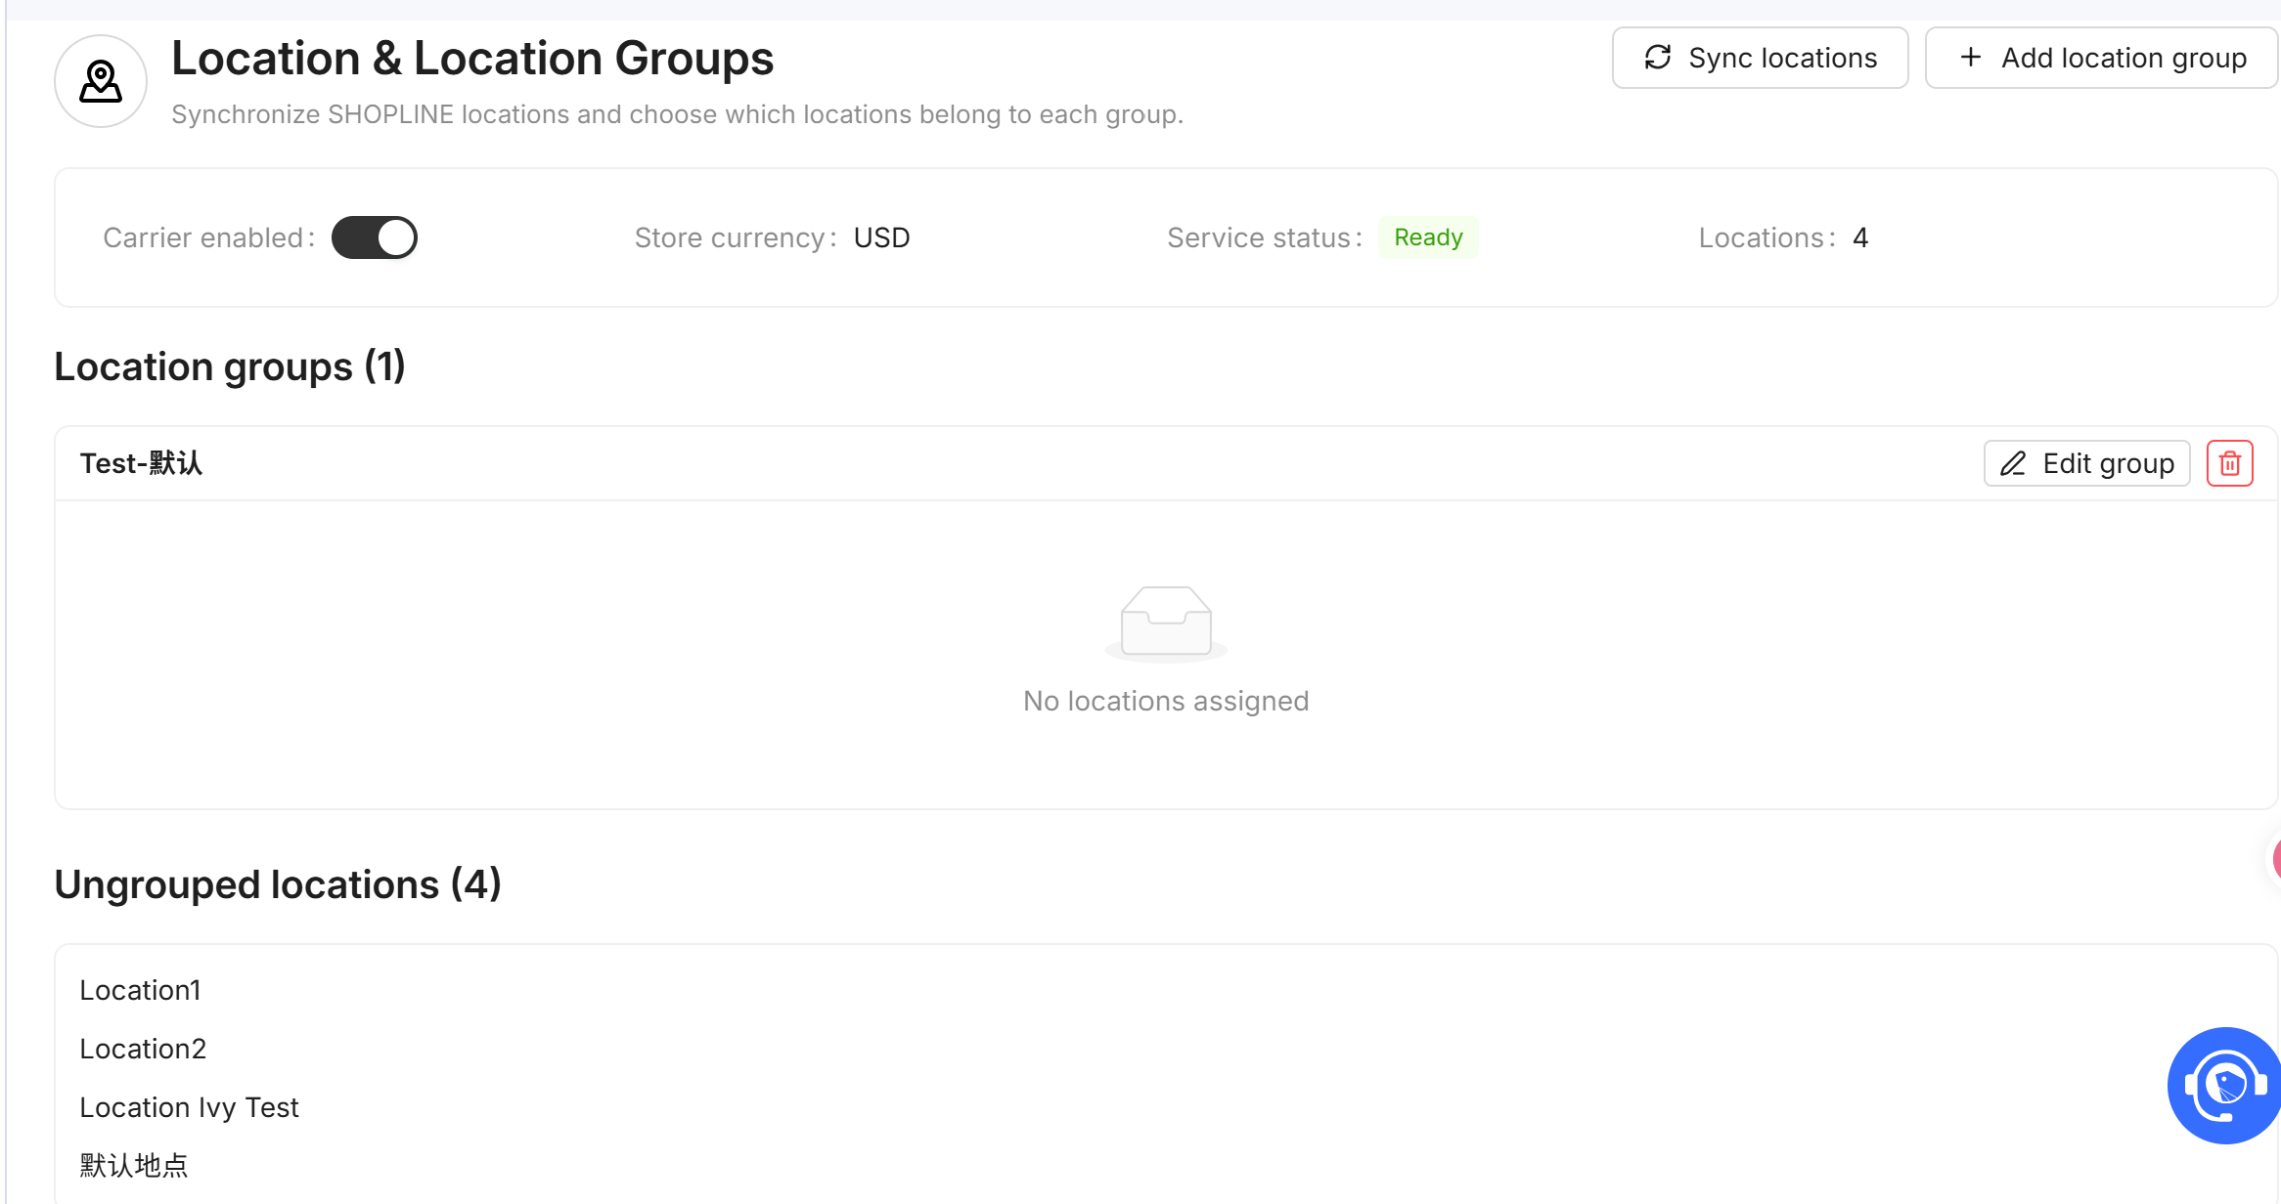
图 1 地点分组主页：地点同步、承运商开关、服务状态和未分组地点
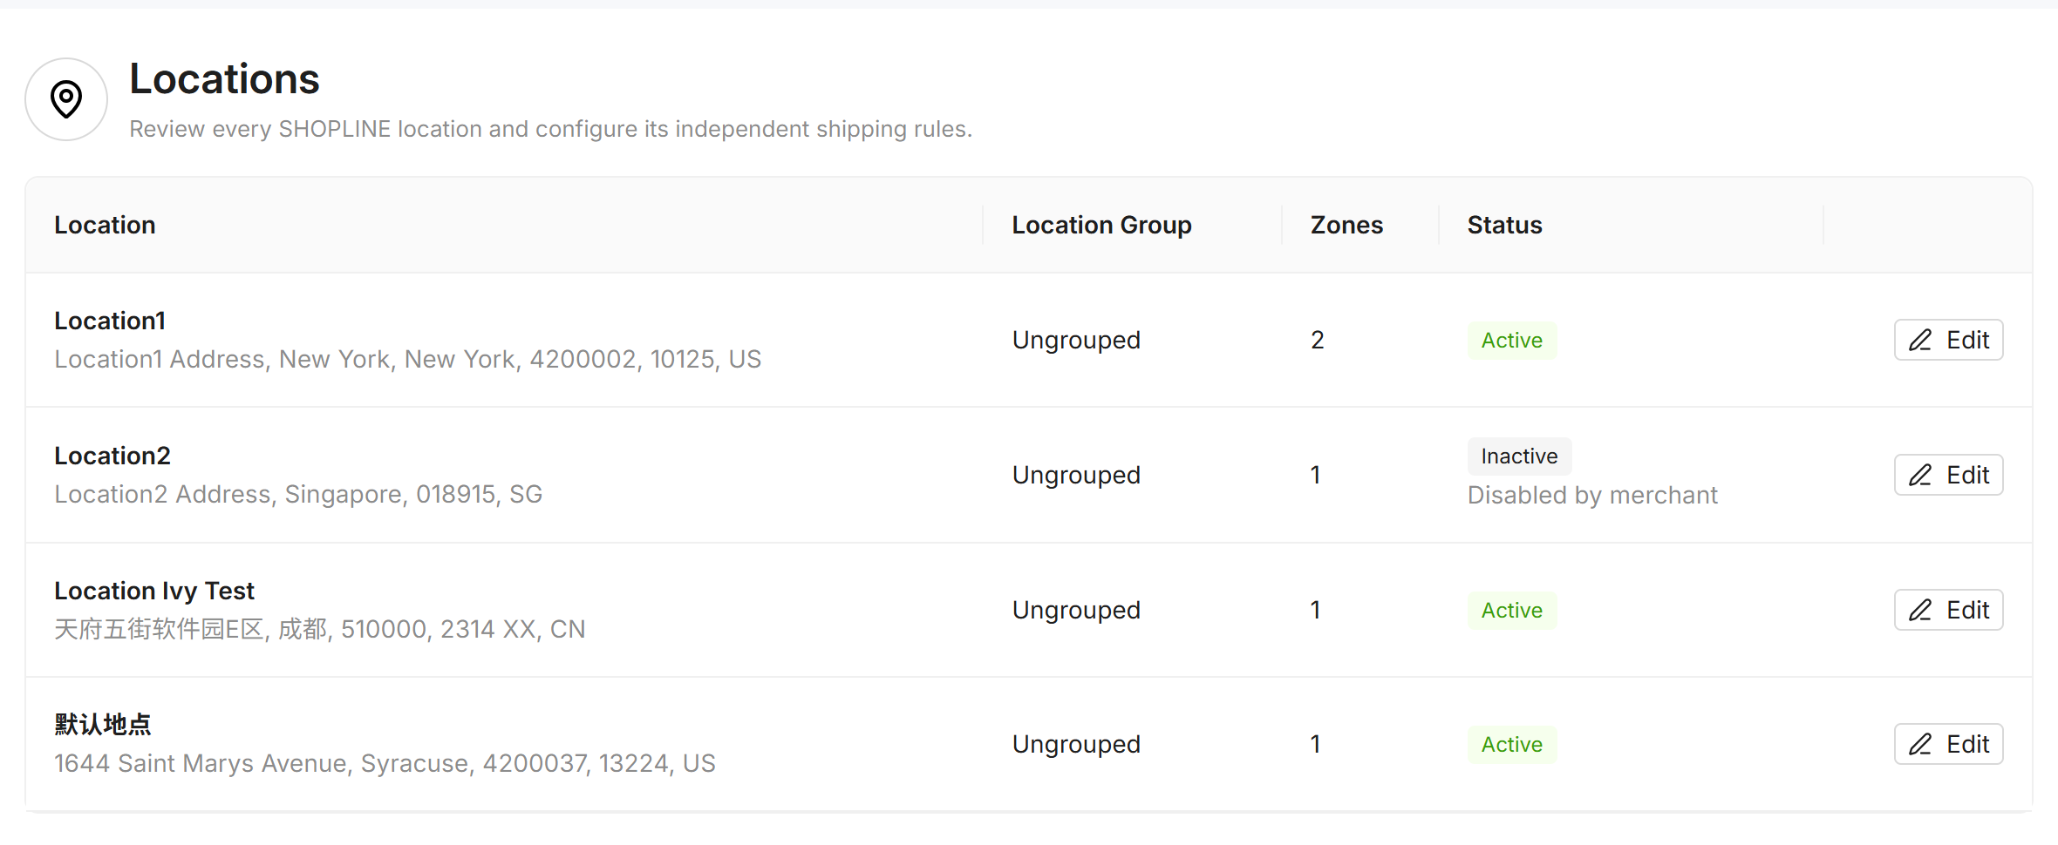
图 2 地点列表：地址、地点组、区域数、启用状态和编辑入口

操作步骤
在“Location & Location Groups”页点击“Sync locations”，等待同步完成后检查地点数和列表。首次安装、Shopline 新增地点或地址变更后应重新同步。
在“Ungrouped locations”列表确认地点名称和地址。点击对应地点行的“Edit”进入地点配置。
检查地点状态。Active 表示地点已启用；Inactive 或“Disabled by merchant”表示该地点当前不可参与报价，需检查主站地点状态及插件开关。
查看 Location Group 列。显示 Ungrouped 的地点尚未加入分组；指定分组的地点会采用该组下配置的规则。
地点状态、地址或分组发生变化后，返回列表复核 Zones 数量及状态，并在 Shopline 主站检查该地点所在配送资料。
页面字段 | 说明
Location | Shopline 地点名称及地址。地址来自主站，同步后在插件中核对。
Location Group | 所属分组；未分组地点显示 Ungrouped。
Zones | 该地点或其配置上下文中的配送区域数量。
Status | Active/Inactive；Inactive 行可能显示商家禁用原因。
Service status | 承运商服务连接状态，例如 Ready。Ready 表示服务可用状态，不代表主站所有配送资料均已正确勾选。

地点同步说明 截图中的“Sync locations”用于将 Shopline 地点数据同步到插件。新增或改名地点后请重新同步；如店铺主站将地点停用，也要确认插件列表状态已更新。不要仅凭插件中存在地点就假定 Shopline 会从该地点发货。

3.3 建立地点分组
地点分组可把多个使用相同配送范围和费率逻辑的地点组织在一起。截图显示分组卡片可查看分组名称和已分配地点，也可编辑或删除分组；空分组会显示“No locations assigned”。
在主页点击“Add location group”。
在“Group name”输入易于识别的名称，例如“US 仓库组”或“默认组”。名称应能让运营人员区分仓库用途或服务区域。
在“Locations”下拉框选择需要归入该组的已同步地点。根据业务规则选择同一套配送规则适用的地点。
点击“OK”保存，回到主页确认分组卡片、地点分配和未分组地点清单。
要调整分组，点击分组卡片的“Edit group”，修改名称或地点后保存。变更后逐项检查该组下区域、费率和主站地点覆盖。
要删除分组，先将地点重新分配或确认后续处理方式，再点击删除图标并确认。删除前检查组下规则及其结账影响。
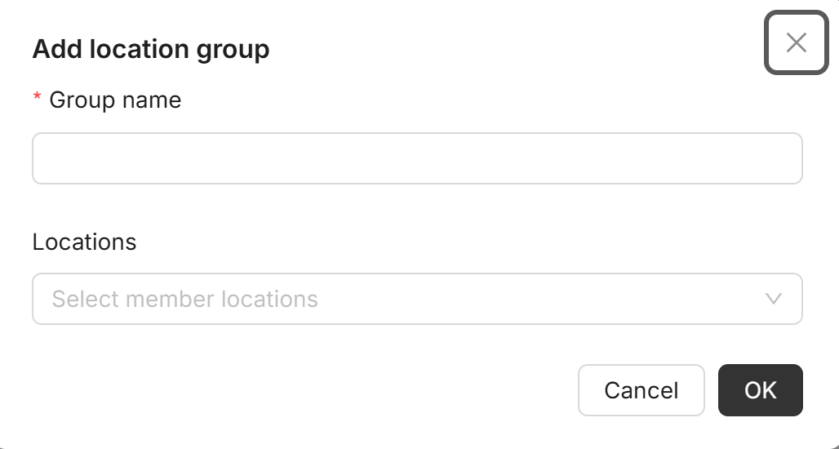
图 3 添加地点分组：填写分组名称并选择已同步地点
分组规划 只有配送规则完全一致的地点才适合放入同一组。需要不同国家范围、邮编规则或价格的仓库应分开配置。截图中的示例组为空且没有分配地点；空组不会代表任何有效发货地点。

3.4 配置配送区域
地点或地点组详情页包含成员地点、启用状态和 Shipping Zones 区域。区域用于定义费率适用的国家/地区及邮编范围。Shopline 主站也必须将相应国家/地区放进配送资料并为其配置承运商费率。
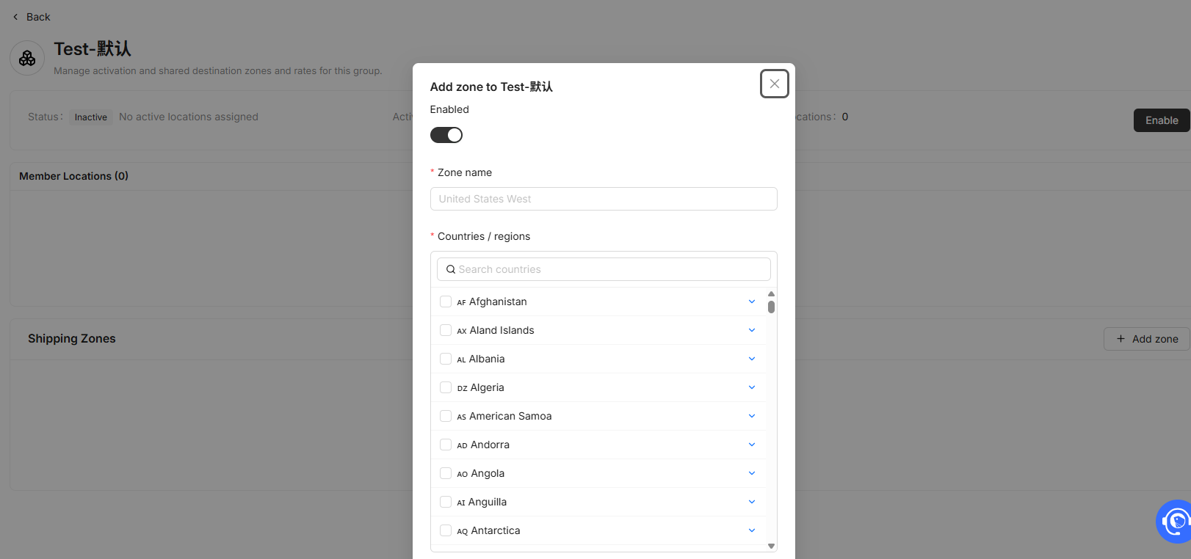
图 4 区域设置入口：添加区域时启用区域、命名并选择国家/地区
打开目标地点组或地点，检查组/地点处于启用状态；若显示“Inactive”或无 Active locations assigned，先处理启用状态和地点分配。
在“Shipping Zones”区域点击“Add zone”。
开启区域的“Enabled”开关，填写“Zone name”，例如“美国西部”或“英国本土”。名称建议与主站配送区域保持一致或可直接对应。
在“Countries / regions”中搜索并选择目的国家/地区。按业务需要展开国家并选择支持的地区；避免把插件区域范围配置得比 Shopline 主站配送覆盖更广。
如界面提供邮编设置，在适用的范围中配置邮编或前缀规则。对照运费方案筛选条件检查指定/排除和 start with/not start with 规则。
保存后检查区域卡片显示的国家/地区、邮编范围、启用状态及区域中的费率。
在 Shopline 主站找到相应配送资料，确认收货国家/地区覆盖并启用爱沃森承运商服务。对区域覆盖之外的地址也做一次结账验证，确认不会错误展示该费率。
主站范围对照 插件的 Zone 和 Shopline 主站运费区域是两层配置。建议为每个插件 Zone 建立清晰的主站对应关系，并检查国家/地区一致；否则插件即使匹配出费率，Shopline 也可能不会向该目的地请求或展示此报价。

3.5 配置运费方案与筛选条件
在目标 Zone 中添加或编辑 Shipping Rate。费率可启用/停用，并可设置费率名称、价格方式、金额、描述以及条件限制。订单必须满足所有已启用的不同筛选维度（AND）后，该费率才符合需求规则。未勾选的筛选条件不作为限制。
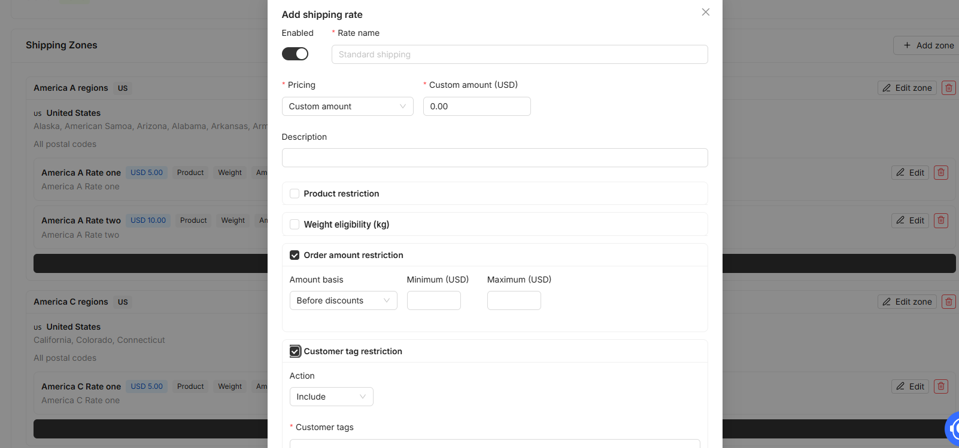
图 5 运费方案配置：价格、描述、商品/重量/金额/客户限制

基本费率
在目标区域选择添加费率或编辑已有费率。确认当前区域和所属地点/分组正确。
设置 Enabled 开关。未启用的费率不会作为可用报价返回。
填写必填的 Rate name。该名称是客户在 Shopline 结账看到的运输服务名称，建议使用清楚的名称，例如“标准配送”或“快速配送”。
选择 Pricing。截图可见 Custom amount（自定义金额）；按页面提供的价格方式填写对应金额。自定义金额示例字段以 USD 展示。
填写 Description（可选）。使用简短、客户可理解的说明，避免放入内部备注、承诺时效或未确认的服务内容。
按需要启用下方限制条件并填写范围，保存费率。随后用符合条件与不符合条件的购物车分别测试。

商品限制
需求定义商品标签（Tag）、商品分类（Collection/Category）、商品类型（Product Type）和 SKU 四个维度，并支持指定（Include）或排除（Exclude）。按实际业务启用需要的属性并填写匹配值。商品数据来自 Shopline 商品资料；商品标签、分类、类型或 SKU 变更后，应重新测试相关费率。
• 指定模式用于将费率限定到配置的商品属性范围；排除模式用于在其他条件满足时排除配置的商品属性。
• 不同商品维度与重量、金额、客户、邮编等筛选维度同时启用时，规则总体按 AND 组合。
• 需求没有定义购物车中部分商品满足条件时整单费率的聚合方式；如果购物车混合商品可能触发此情形，请通过测试结账确认实际结果。

重量资格
启用“Weight eligibility (kg)”后，填写允许的重量范围。全局重量计价使用设置页的固定费用与每公斤价格；重量资格限制与价格计算是不同用途。先确认 Shopline 商品已录入重量，并按 kg 理解范围。对于边界值（例如恰好 2 kg）应实际结账验证。

订单金额限制
启用“Order amount restriction”后选择金额基准，并填写最小值和最大值（以页面显示的店铺币种计）。截图显示基准可选择“Before discounts”；需求还要求支持折扣后金额。请根据业务目的选择折扣前或折扣后基准，并为最小值、最大值设定合理范围。
金额基准 | 判断口径 | 使用建议
Before discounts / 折扣前 | 使用折扣前订单金额进行范围判断。 | 用于依据商品原始订单金额设置费率门槛。
After discounts / 折扣后 | 使用折扣后订单金额进行范围判断。 | 用于优惠折扣实际降低应付金额后判断费率。

客户标签限制
启用“Customer tag restriction”后选择 Action：Include 表示仅允许符合指定客户标签的客户使用费率；Exclude 表示命中指定标签时不显示费率。客户标签来自 Shopline 客户资料。未登录或没有相应标签的客户如何处理需结合当前规则和测试结账确认。

邮编限制
配送邮编/Postal Code 筛选可按需求配置指定或排除规则，也支持 start with（以前缀开头）和 not start with（不以前缀开头）。例如仅对 100 开头邮编适用时配置指定前缀；排除偏远地区前缀时配置排除前缀。邮编格式因国家而异，保存后用包含空格、字母或不同长度的真实邮编验证。
筛选逻辑 需求文档规定已启用的商品、重量、金额、客户和配送区域条件按 AND 逻辑组合，全部满足时费率才生效。对于单个维度内部多选值之间的关系、购物车中部分商品匹配时的汇总规则，以及重量区间端点是否包含，请以当前界面校验结果和结账实测为准。

3.6 设置币种、重量计价与 Webhook
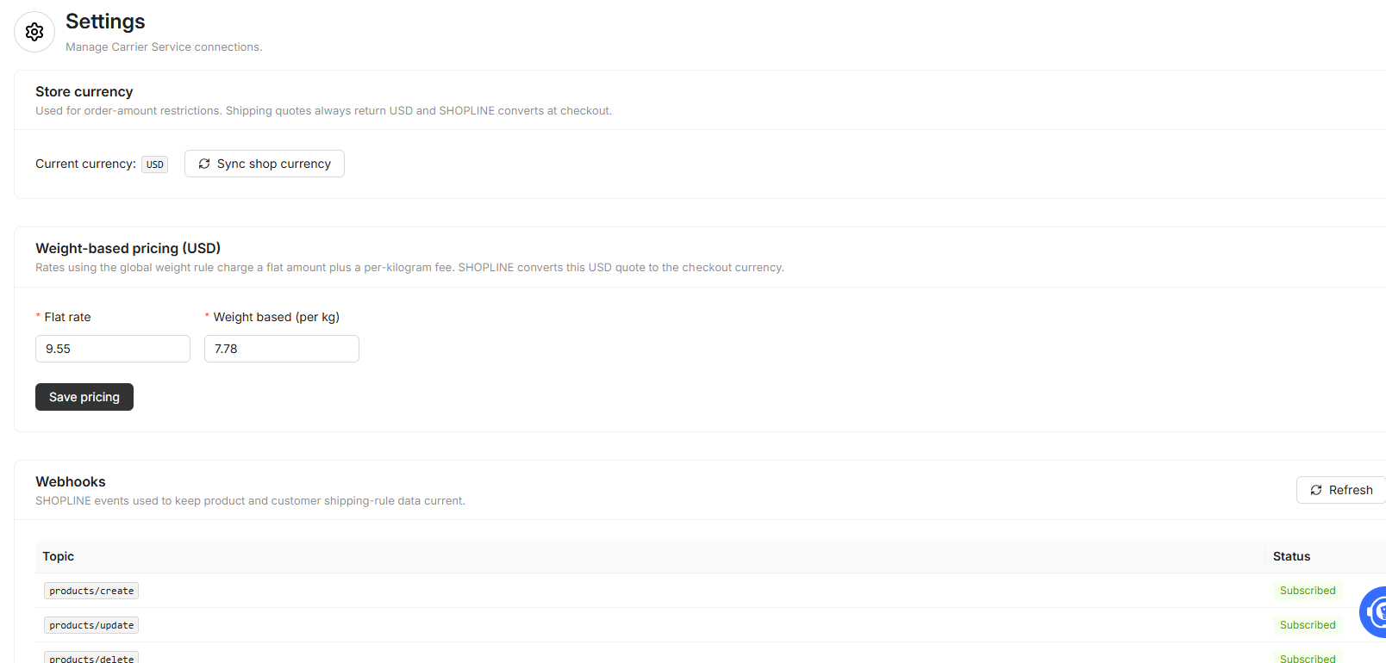
图 6 设置页：店铺币种、全局重量计价和 Webhook 订阅状态

店铺币种
在 Settings 的 Store currency 区域查看 Current currency。
若币种与 Shopline 主站店铺币种不一致，点击“Sync shop currency”同步后重新核对。
配置订单金额限制时使用当前店铺币种的金额口径。截图中的自定义费率金额和全局重量计价标注 USD；插件运费报价返回 USD，Shopline 会在结账时按平台规则转换为结账货币。
币种核对 金额筛选用店铺币种；费率报价界面显示 USD，Shopline 再进行结账币种转换。请不要把 USD 运费金额误当成店铺币种金额输入到订单金额限制中。同步店铺币种后复核现有金额限制与费率。

全局重量计价
Weight-based pricing (USD) 设置包含 Flat rate（固定费用）和 Weight based (per kg)（每公斤费用）。使用重量计价时，报价按固定费用 + 订单计费重量（kg）× 每公斤费用计算。截图中的 9.55 和 7.8 仅为示例界面值，不代表推荐价格或商家当前正式价格。
在 Settings 的 Weight-based pricing 区域填写固定费用。
填写每公斤费用，并检查商品重量的单位与完整性。
点击“Save pricing”，再使用已知重量的测试商品验证报价。

Webhook 状态
Webhooks 区域列出用于保持商品及客户运费规则数据更新的 Shopline 事件主题和订阅状态。列表应显示已订阅（Subscribed）。如状态异常，点击“Refresh”刷新状态；若仍未恢复，重新授权/安装状态并联系应用支持。Webhook 状态为订阅成功并不替代 Shopline 主站运费方案设置。

3.7 上线前验证与日常维护
建议按“主站配置 → 插件配置 → 结账验证”的顺序完成每次上线或规则变更。一个费率是否出现，取决于 Shopline 是否请求承运商服务，以及插件当前区域、费率和筛选条件是否满足。
检查项目 | 验证方法 | 通过标准
地点 | Shopline 地点列表与插件同步地点逐项核对。 | 地点名称/地址正确，且为可发货状态。
主站配送范围 | 检查 Shopline 配送资料中的国家/地区和承运商方案。 | 覆盖插件 Zone 的预期目的地，并已启用爱沃森服务。
插件区域 | 检查 Zone 的启用状态、国家/地区和邮编规则。 | 与主站配送范围一致，无遗漏或误覆盖。
费率 | 检查 Rate enabled、名称、定价方式、说明和条件。 | 客户可见名称准确，金额和筛选边界符合业务。
正向测试 | 使用符合商品、重量、金额、客户和地址条件的测试订单结账。 | 目标费率显示且价格正确。
反向测试 | 改变一个条件，例如更换地址、客户标签或超出金额区间。 | 不符合条件时目标费率不显示。
币种 | 用店铺本位币及不同结账展示币种检查价格。 | 限制按店铺币种判断，结账金额由 Shopline 转换。

承运商服务在结账时由 Shopline 实时请求。需求技术资料提示接口响应超过约 1500 ms 会触发超时；Shopline 也会对相同请求条件使用服务端缓存，成功运费结果缓存约 10 分钟。因此刚修改规则后，复测应使用已变化的测试条件，或等待缓存过期后再确认。
发布建议 先在测试配送资料或测试订单中验证正向和反向场景。特别检查不同地点、不同国家/地区、邮编边界、折扣前后金额和已登录客户标签，避免只用一个地址和一个购物车判断上线成功。

4. 常见问题
现象 | 可能原因 | 处理建议
结账页没有显示插件费率 | Shopline 主站运费方案未勾选承运商；目的地不在主站覆盖范围；插件服务或区域/费率未启用。 | 检查主站“设置 > 发货与配送”对应配送资料及费率；确认服务已选择；再检查插件总开关、地点、Zone 和 Rate 状态。
插件显示 Ready，但客户仍看不到报价 | Ready 只表示服务连接就绪；主站资料或收货范围仍可能未配置，或筛选条件未满足。 | 按上线检查表逐项核对主站覆盖与插件规则；用不带限制的测试费率进行隔离验证。
新增 Shopline 地点没有出现在插件 | 地点列表尚未同步，或主站地点尚未启用。 | 回到 Location & Location Groups 点击“Sync locations”；检查主站地点状态和地址。
地点状态显示 Inactive | 商家在 Shopline 或插件中停用了地点，或该地点不可用于发货。 | 检查主站地点可用状态、组内启用状态和插件列表提示；修正后同步并重试。
地点组下没有地点 | 建立分组时未选择地点，或地点尚未同步。 | 编辑分组并选择已同步地点；确认地点不会被错误移出其他规则组。
区域添加后仍无法配送到某国家 | Shopline 主站配送资料未包含该国家，或插件 Zone 未启用/未选中该国家。 | 分别在插件 Zone 与主站配送资料中核对国家/地区，两边都配置后重新测试。
客户金额达标但目标费率未出现 | 金额基准选择为折扣前/后中的另一种；金额单位与店铺币种不匹配；其他 AND 条件不满足。 | 确认金额限制基准和币种；逐项关闭/恢复筛选条件定位不匹配项。
客户标签限制不符合预期 | Include/Exclude 选项或 Shopline 客户标签与预期不同；测试客户未登录。 | 核对客户资料标签拼写、Action 模式及结账登录状态，用带标签和不带标签客户分别测试。
重量报价错误或重量条件不触发 | 商品重量未维护、单位不一致，或全局计价与资格范围混淆。 | 检查 Shopline 商品重量；按 kg 校验；分别核对资格范围与全局固定费/每公斤费。
修改规则后结账仍显示旧结果 | Shopline 对相同请求条件缓存结果，缓存有效期约 10 分钟。 | 使用不同测试地址/购物车条件复测，或等待缓存过期后再确认。
Webhook 状态不是 Subscribed | 订阅状态尚未刷新、应用授权或事件注册异常。 | 在 Settings 点击“Refresh”；检查授权状态，仍异常时联系应用支持。
运费金额币种看起来不一致 | 插件按 USD 返回报价，Shopline 按结账币种转换；订单金额限制使用店铺币种。 | 分别核对插件 USD 费率、Shopline 店铺币种和结账展示币种，不要混用金额口径。

附录 配置变更记录建议
每次调整前记录店铺、地点/分组、Zone、费率名称、修改人、日期和变更目的；保存后记录正向与反向测试地址/购物车结果。删除地点组、区域或费率前，先确认 Shopline 主站是否仍引用该承运商方案，以及是否还有订单依赖当前规则。

